**Необходимо создать базу данных «Продажа компьютеров» 2007**

Схема данных базы данных «Продажа компьютеров»:

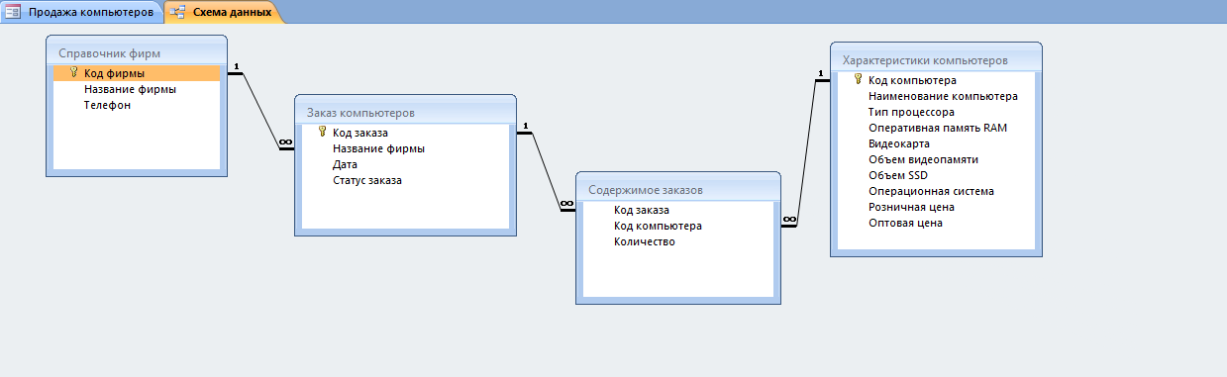

Таблицы:

Таблица "Содержимое заказов": код заказа, код компьютера, количество.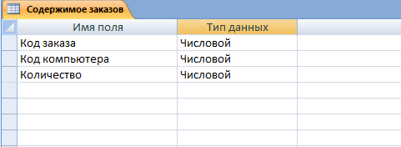

Таблица "Справочник фирм": код фирмы, название фирмы, телефон.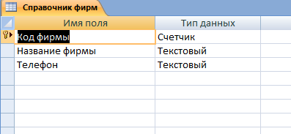

Таблица "заказ компьютеров": код заказа, код фирмы, дата, Примечание.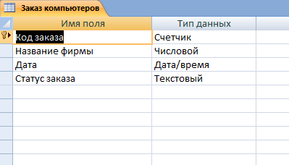

Таблица "Характеристики компьютеров": код компьютера, наименование компьютера, Тип процессора, Оперативная память RAM, Видеокарта и ее объем, Объем SSD, наличие операционной системы, розничная цена, оптовая цена.

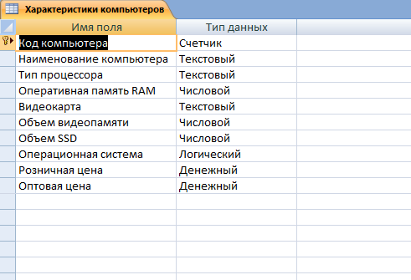

Запросы:

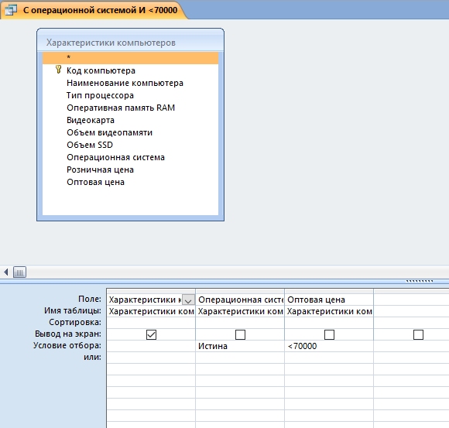

Запрос1: С операционной системой и меньше 70000 руб

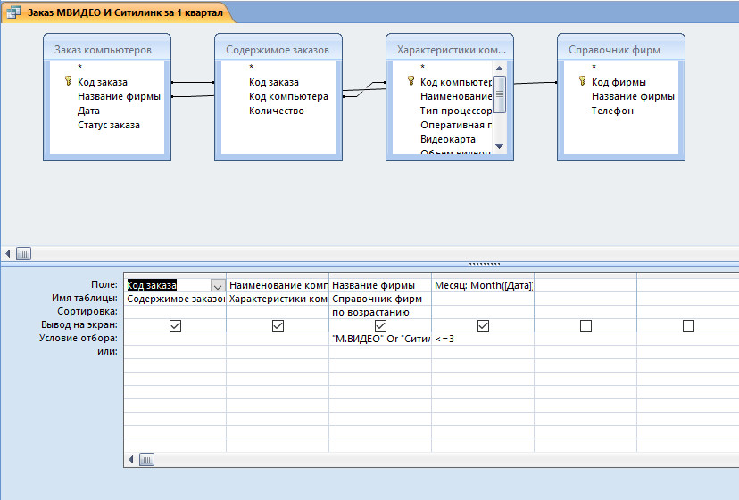

Запрос2: Заказ М.Видео и Ситилинк за 1 квартал

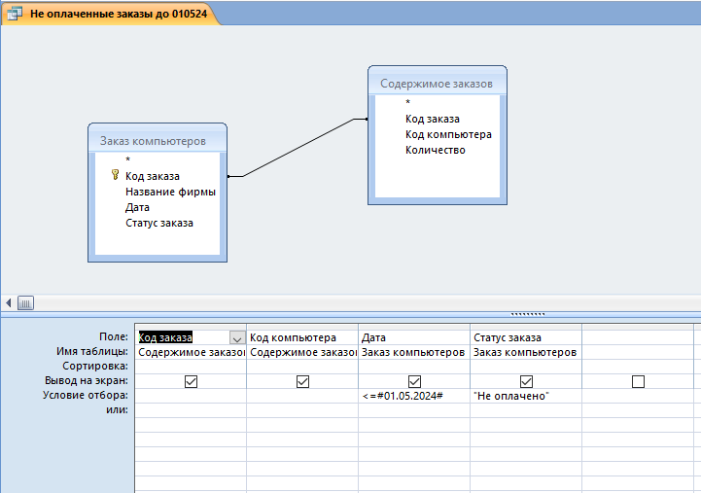

Запрос 3: Не оплаченные заказы до 01/05/2024

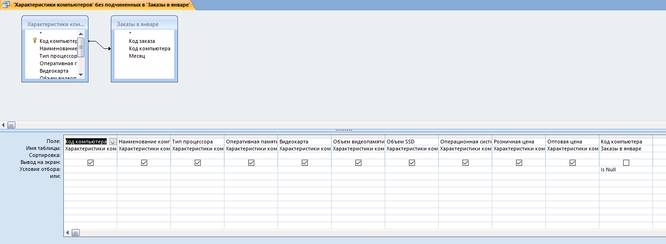

Запрос 4: 'Характеристики компьютеров' без подчиненных в 'Заказы в январе'

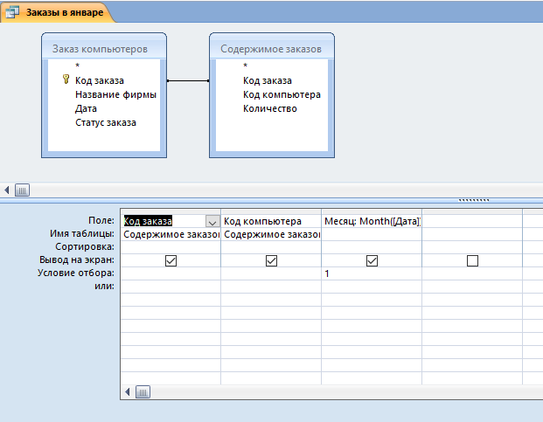

Формы:

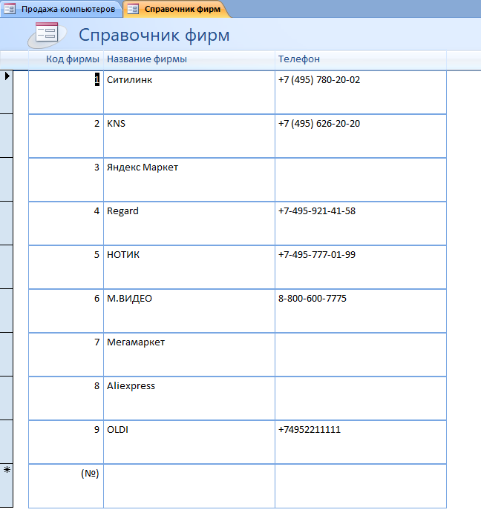

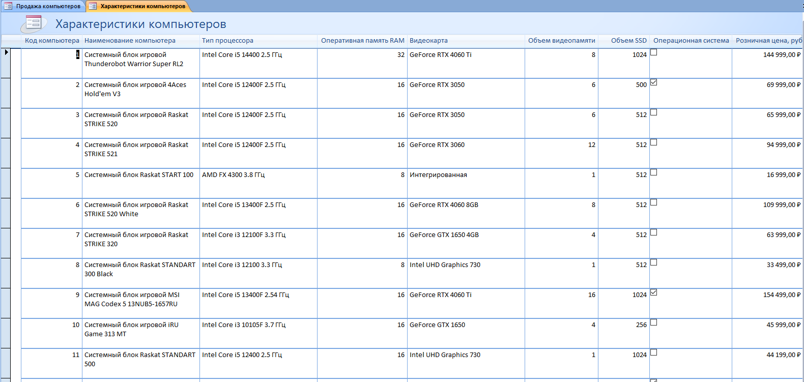

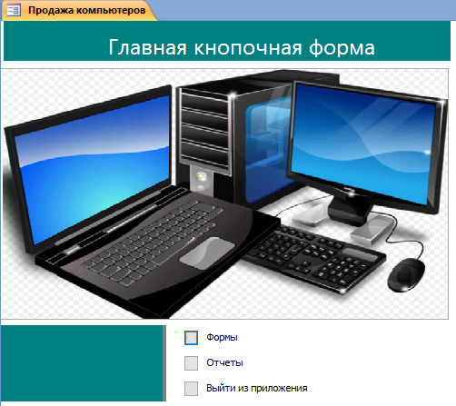

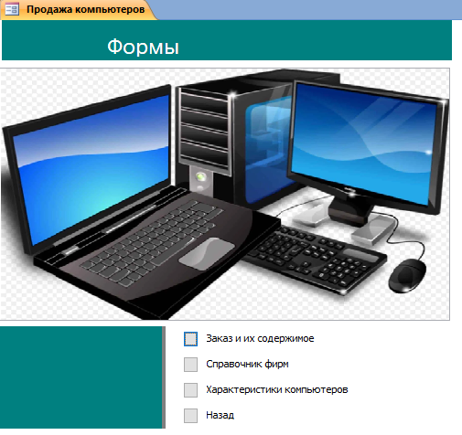

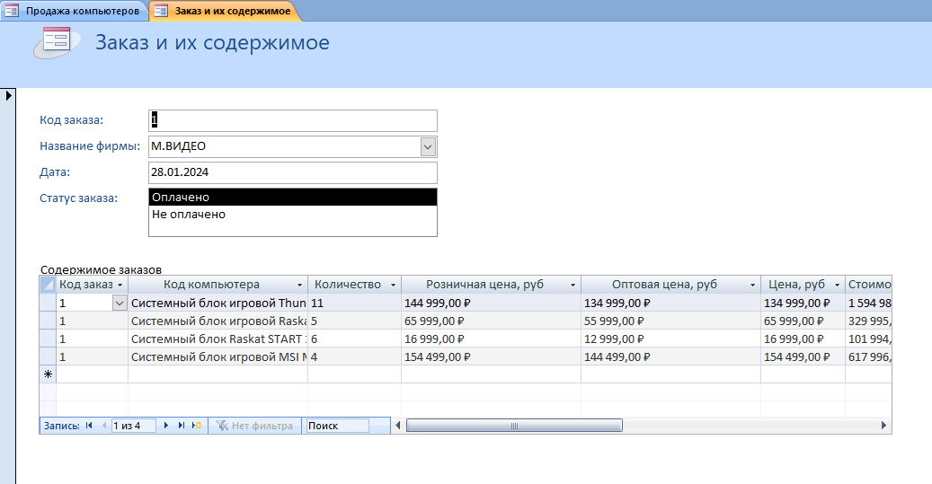

Отчёты:

